GUÍA DE EDUCACIÓN FÍSICA

Nombre: | Curso: 1°A | Fecha: semana N°21
¿QUÉ APRENDEREMOS?
Objetivo (s):
OA07: Practicar en su vida cotidiana actividades físicas de intensidad moderada a vigorosa en forma guiada, por medio de juegos tradicionales y actividades lúdicas.
Contenidos: Origen de la cueca y juegos criollos
Objetivo de la semana: Esta semana vas a identificar el origen de la cueca y algunos juegos criollos
Habilidad: Identificar

¿Qué necesito saber?
Para comenzar necesitas saber de qué se trata la habilidad de identificar y qué entendemos por cueca y juegos criollos
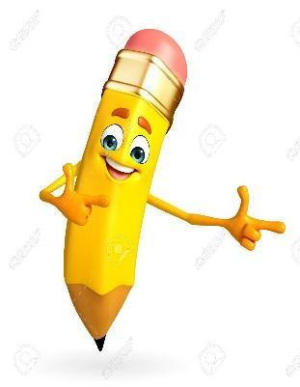

Entonces:

Identificar es: reconocer los conceptos de cueca y juegos criollos
Entendemos por: cueca es el baile nacional de nuestro país y los juegos criollos, son aquellos juegos que han pasado de generación en generación

¿Sabías que la cueca antes era llamada Zamacueca y que su origen podría tener una raíz africana? Ya que hace muchos años vinieron a América colonias africanas y se instalaron en varias zonas de nuestro continente. Una de ellas Perú y desde el país vecino llegó a nuestro país
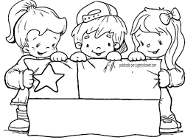
Bailamos la Cueca, aproximadamente desde 1824. En los salones de música (casa de canto) se ejecutaba con arpas y guitarras, y en el campo se armaban tabladillos especiales para los bailarines, acompañados de guitarras y canto.
Algunos folcloristas dan una explicación de tipo zoomórfico al origen y al nombre de la danza, derivándolo de “clueca”, creyendo ver en nuestro baile una imitación del cortejo entre un gallo y una gallina. El baile de hombre sería equivalente a la rueda y al entusiasmo que pone el bípedo alado en su lucha amorosa y explicaría, además, el aire defensivo de la gallina, que se ve en la dama.

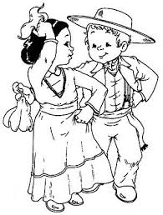
Existen tres teorías que son dignas de mencionarse:
-Las que sostienen origen negro (africano);
-Las que sostienen origen indígena, y
-Las que sostienen origen europeo (español).
Existen diferentes tipos de Cuecas; las más conocidas son:
-Cueca Nortina
-Cueca Criolla
-Cueca campesina
-Cueca Valseada
-Cueca Larga
-Cueca Cómica
-Cueca Robada
-Cueca Porteña
-Cueca Chilota

I.- Colorea las imágenes de la guía
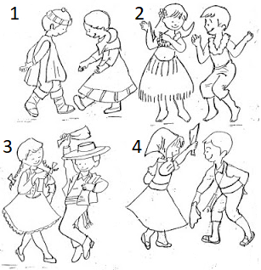
II.- Colorea las siguientes imágenes y coloca en la tabla Nº 1 a cuál zona de nuestro país corresponde cada dibujo: zona norte, zona central, zona sur o zona insular (Isla de Pascua)
Nº | ZONA
1
2
3
4

III.- ¿Conoces los nombres de estos juegos criollos? Registra sus nombres en la tabla Nº2 según la leyenda: ⭘ volantín; △ Trompo; ◇ Bolitas; ▢ Caballito
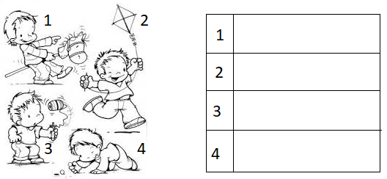
IV.- Juguemos al luche!!! Marca en algún lugar de la casa un luche según la imagen y deberás avanzar o retroceder según las sumas y restas que están en la tabla Nº3. Pídele a un adulto que te diga la suma o resta de la tabla Nº3, tú deberás decir el resultado y saltar en un pie hacia el número que te dio, pero no te muevas, porque deberás responder la siguiente operación para saber si debes avanzar o retroceder.
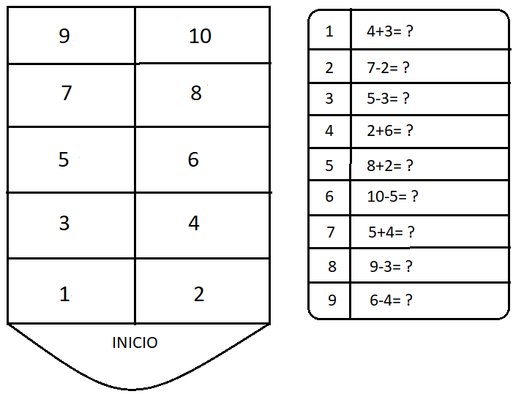
Para reflexionar

¿Por qué es bueno saber sobre nuestro origen?
_______________________________________________________________________________________________________________________________________________________________________________________________________________________________________________.

